CHƯƠNG TRÌNH THAM QUAN DU LỊCH

THAM QUAN ĐẢO NAM DU

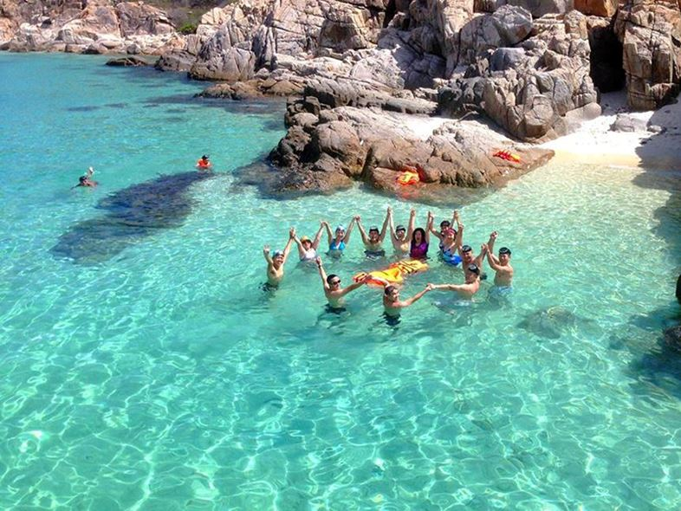


( Thời gian: 2 ngày 1 đêm- Phương tiện: Ô tô)

NGÀY 1: RẠCH GIÁ – QUẦN ĐẢO NAM DU – LẶN NGẮM SAN HÔ (Ăn trưa, tối)
06h00: HDV đón đoàn tại bến tàu, làm thủ tục cho đoàn xuống tàu khởi hành đi Nam Du. Trên đường đoàn sẽ đi ngang qua Đảo Hòn Tre, Hòn Sơn Rái. Đây là những nhóm đảo còn khá hoang sơ đang tạo được nhiều ấn tượng trong lòng du khách, tuy nhiên đây chỉ là nơi dừng rước khách của tàu nên không lưu lại lâu.
09h00 – 11h00: Đến với Hòn Củ Tron, hòn đảo lớn nhất trực thuộc Quần đảo Nam Du. Tự do tham quan khu vực Bãi Trệt – Củ Tron
11h00: Đoàn dùng cơm trưa với các món hải sản tươi sống mang đặc trưng đậm chất, hương vị Nam Du do chính người dân bản xứ trên đảo chế biến. Sau đó về lại nhà nghỉ nhận phòng nghỉ ngơi
13h00: Xuống tàu du lịch, tham quan một vòng quần đảo Nam Du.
- Quý khách đi qua và ngắm toàn cảnh Hòn Ngang, hay còn gọi là xã đảo Nam Du
- Tham quan Hòn Mấu với rất nhiều bãi biển đẹp: Bãi Chướng, Bãi Nam, Bãi Đá Đen, Bãi Đá Trắng.
- Tham quan Hòn Dầu, check in “Cây dừa nằm huyền thoại” nếu kịp thời gian.
- Tàu dừng chân cho Quý khách tự do lặn ngắm những rạng san hô nhiều màu sắc tại Hòn Bờ Đập.
- Thưởng thức cháo nhum đặc sản Nam Du thơm ngon, bổ dưỡng.
18h00: Du khách tham quan tour đảo Nam Du cùng thưởng thức bữa tiệc BBQ hải sản sau đó tự do khám phá đảo Củ Tron về đêm hoặc tham gia tour câu mực đêm (chi phí tự túc)

NGÀY 02: TOUR XE MÁY QUANH ĐẢO CỦ TRON – RẠCH GIÁ (Ăn sáng, trưa)
06h00: Du khách tự do dậy sớm ngắm bình minh sau đó dùng điểm tâm
Đoàn nhận xe máy 2 người/1 xe để bắt đầu hành trình khám phá hòn Củ Tron:
- Thắp nhang, cầu phúc tại chùa bà Chúa Xứ trên đảo
- Chụp hình tại Bãi Đất đỏ – bãi cát đẹp tại Nam Du
- Tham quan Bãi Ngự, giếng Ngự, nơi một thời vua Gia Long nương náu tại đây.
- Đến Bãi Mến tự do tắm biển chụp hình, tại bãi biển đẹp nhất Nam Du.
11h00: Đoàn dùng bữa cơm trưa, sau đó tự do tham quan và mua hải sản tại khu chợ Bãi Trệt để về làm quà cho người thân.
Sau đó đoàn di chuyển xuống bến tàu, HDV làm thủ tục cho đoàn lên tàu cao tốc di chuyển về Rạch Giá, tạm biệt Quần đảo Nam Du xinh đẹp
Về tới bến tàu HDV chào tạm biệt và hẹn gặp lại quý khách trong các chương trình lần sau.
GIÁ TOUR ÁP DỤNG CHO ĐOÀN 25 KHÁCH LÀ:
ND | Dịch vụ cơ bản | Dịch vụ tiêu chuẩn | Dịch vụ cao cấp
Giá tour: | 1.680.000 | 1.780.000 | 1.880.000
Mức ăn | 130.000/khách/bữa | 150.000/khách/bữa | 170.000/khách/bữa
Khách sạn | Tiêu chuẩn du lịch  2- 4 khách/phòng | Tiêu chuẩn du lịch  2- 3 khách/phòng | Tiêu chuẩn du lịch  2 khách/phòng
( Liên hệ đặt Tour: Mr Tuấn 0975599378)
Các dịch vụ bao gồm:
- Vé tham quan : Vé vào cửa 1 lần tại các điểm tham quan
- Khách sạn: Gần bờ biển, khu trung tâm, đầy đủ tiện nghi. Khách sạn theo chương trình chúng tôi gửi kèm bảng báo giá dịch vụ.
- Hướng dẫn viên theo suốt hành trình:
- Có chuyên môn nghiệp vụ và kinh nghiệm nhiều năm dẫn đoàn cùng tour/tuyến, nhiệt tình vui vẻ, mỗi xe 1 HDV.
- HDV có thẻ hành nghề theo quy định của nhà nước.
- Có hướng dẫn viên địa phương tại các điểm tham quan.
- Quý khách được hưởng mức bảo hiểm du lịch cao cấp: 50,000,000 / người/ vụ.
- Phương tiện vận chuyển: Tàu cao tốc khứ hồi chất lượng cao.
- Nước uống tinh khiết, khăn lạnh trên xe mỗi ngày.
- Mũ du lịch có gắn Logo của du lịch FIVE STAR TRAVEL
- Dịch vụ y tế, thuốc uống chống say tàu xe, cảm cúm, cao dán, khăn lạnh dọc hành trình.
- Tặng Đoàn ảnh kỷ niệm tập thể phóng to tại các điểm tham quan chính ( 2 Ảnh/đoàn).

*Không bao gồm:
- Thuế giá trị gia tăng VAT
- Chi phí cá nhân: Điện thoại trong phòng khách sạn, nước uống trong tủ lạnh khách sạn giặt là, đồ uống trong bữa ăn, phòng nghỉ đơn.
* Giá dành cho trẻ em:
- Trẻ em từ 0 – 5 tuổi : được miễn phí hoàn toàn giá tour, bảo hiểm phải đóng 190.000vnđ/1 cháu.Cha mẹ tự mua cho bé ( Vé máy bay, vé tàu... nếu có )Tối đa 3 cháu/đoàn,
- Trẻ em từ 5 – 10 tuổi: 60% giá tour

